Curso: | Técnico de Eletrónica, Automação e Computadores |  | 3º ANO
 | 2021/2022
Disciplina: | SISTEMAS DIGITAIS
Módulo: | 6073 – Microcontroladores (Aplicações)
Professor: | António Torres | Data: 09 / 12 / 2021

Nº__________ Nome____________________________________________ Avaliação:_______________
INTRODUÇÃO AO SENSOR DE TEMPERATURA

- Analise por favor a datasheet do sensor de temperatura LM35

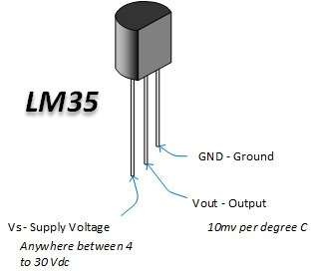

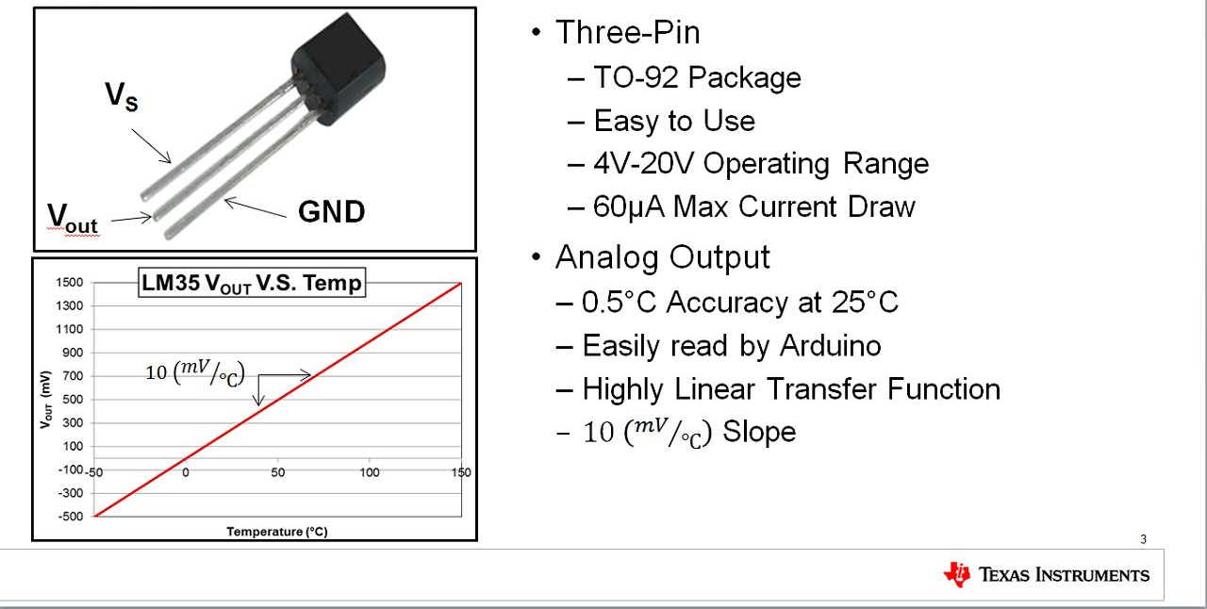

- Verifique a leitura do sensor de temperatura na porta analógica A0. Siga procedimento idêntico conforme a ficha de trabalho #2 (potenciómetro) com as necessárias alterações de programação.

- Efetue os procedimentos para que a leitura da temperatura seja mostrada no PC (e telemóvel se estiver a usar comunicações BT)
- Descreva esses procedimentos (esquema do circuito, cálculos aplicados ao código e eventuais outras anotações):

  - Desenhe o esquema completo do circuito usado:

  - Que cálculo efectuou e aplicou à programação para que o sensor apresente a conversão analógica digital correta com a temperatura real?

  - Outras anotações que considere importantes

(Fotografar p.f. as páginas da ficha e submeter em conjunto com o código desenvolvido)
Bom Trabalho

